

**UNIVERSIDAD DE GUAYAQUIL**

**FACULTAD DE INGENIERÍA INDUSTRIAL**



**MATERIA:** GERENCIA DE PROYECTOS

**GRUPO#1**

**ALUMNOS:**

ALTAMIRANO MORALES BRAIAN

DIAZ ESPINOZA DENISSE

GONZALEZ

LIMA LUCAS NOEMI

**CARRERA:** TELEMÁTICA

**PROFESOR:** LUIS HERRERA LOZANO

**GUAYAQUIL**

**2023-2024 CI**

**PROYECTO**

**Definición:**

Es un **conjunto de procedimientos y actividades** que se suceden entre sí para el cumplimiento de un **objetivo** en específico, que requiere del acuerdo de un conjunto de especialidades y recursos. También puede definirse como una organización temporal con el fin de lograr un propósito específico.

Cuando los objetivos de un proyecto son alcanzados se entiende que el proyecto está completo.

La gran variedad de elementos que intervienen en un proyecto, hace que éste sea único. Pese a ello, es posible aplicar técnicas y métodos comunes para asistir su [gestión](http://cidecame.uaeh.edu.mx/lcc/mapa/PROYECTO/libro22/glosario.html#b1) .

Un proyecto, asimismo, supone una planificaciónde los distintos procesos que se deben llevar a cabo, y contar con un personal capacitado para el desarrollo del mismo.

Por ejemplo, el avance de un programa, campañas promocionales, avance de nuevos artículos o servicios, desarrollo de una página web campañas de marketing, etcétera.

**¿Cómo nace un proyecto?**

Un proyecto nace a partir de la observación y análisis del entorno, y una base que justifique su viabilidad y eficacia, pues se debe garantizar que, al reconocer la problemática y concebir una idea, cumpla con las proyecciones.

También, este puede variar dependiendo del contexto en que se encuentre la persona o personas implicadas. Por ejemplo, puede que una empresa desee lanzar al mercado un nuevo producto o servicio; o también se puede presentar el caso de que la administración pública de una ciudad, al analizar el estado de las vías de una zona, presente un nuevo plan de acción para mejorarlas.

**Características**

Todo proyecto se identifica por ser: Temporal, Único y Progresivo.

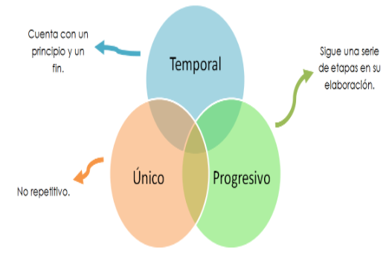

Como características principales de un proyecto también podemos destacar lo siguiente:

* No es una operación rutinaria
* Obtiene sus propios entregables, distintos a cualquier otro proyecto
* Lo forma un equipo de trabajo distinto a cualquier otro proyecto
* Tiene carácter flexible, se gestiona en función de sus necesidades e imprevistos
* Gestiona mejor la incertidumbre frente a un proceso. Gracias a ese carácter flexible.
* Cuenta con al menos tres fases: planificación, ejecución y entrega.
* Involucra a una serie de personas con unos roles y unas responsabilidades.

De esta manera, realizamos planificaciones flexibles que puedan lidiar adecuadamente con cualquier contratiempo. Siempre y cuando llevemos un control real de lo que sucede en el proyecto.